1.做UI
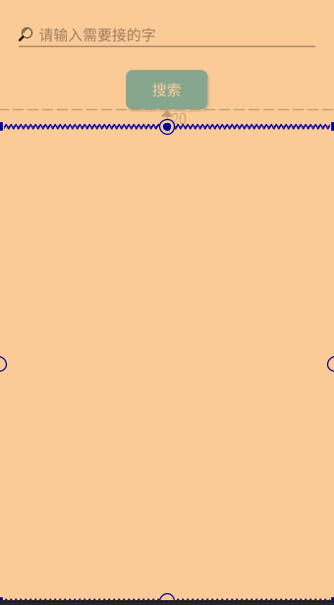
三个控件
EditText
Button
TextView（含一个ScrollView控件以便显示内容）

2.查找的逻辑
for(inti=0;i<line.length();i++){
if(i==0&&line.charAt(i)=='◎'){//利用短路性优化程序搜索的效率
title=line;
break;
}
/*
（1）"=="是Java提供的关系运算符，主要的功能是进行数值相等判断的，如果用在了String对象上表示的是内存地址数值的比较。
（2）equals（）方法是由String提供的一个方法，此方法专门负责进行字符串内容的比较。
*/
if(String.valueOf(line.charAt(i)).equals(thisword)){//indexOf如果thisword的值不存在，则返回-1。
ans+=sum+":"+line+"\n-------"+title+"\n";
sum++;
search_result.setText(ans);
//title="";如果换诗了题目自会改变
search_result.setMovementMethod(ScrollingMovementMethod.getInstance());
}
elseif(thisword=="。"||thisword=="？"||thisword=="，"||thisword=="!")
break;
}
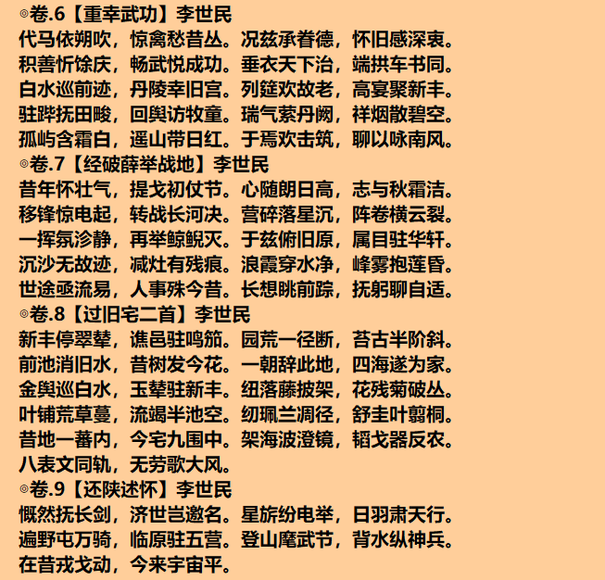
通过for循环依次检索题目和内容（缺点效率有点低）
所以为了使程序更流畅，设置当检索到达20个时就停止检索。
//检索的内容超过20条退出检索系统
if(sum==21){
break;
}

3.查找的资源-全唐诗前50卷
格式
题目+作者
内容：两句一行
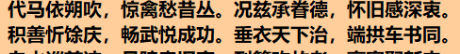

4.效果
